التربية التحضيرية
2017/2018
الأستاذ / جعيجع المهدي

المذكرات
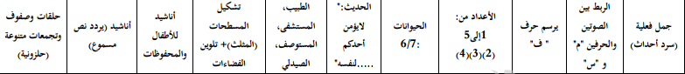
بسم الله الرحمن الرحيم
المستوى / السنة التحضيرية رقم المذكرة :......
النشاط / تعبير شفوي
الموضوع / جمل فعلية (سرد أحداث)
الكفاءة القاعدية / القدرة على استعمال جمل فعلية بسيطة .
مؤشر الكفاءة / يسرد أحداثا .
الوسائل / المشاهد – السبورة – وكل ما يراه المربي مناسبا .
إنجاز الحصة
المراحل | أهداف التعلم | أفعال التعليم /التعلم | السندات | التقويم
1/ مرحلة الانطلاق  تنظيم الفضاء | يجيب عن السؤال . | بعد تهيئة جو الدرس ، يسأل المربي أطفاله :  ماذا تفعل بعد استيقاظك من النوم صباحا ؟ | المشاهد | تشخيصي  المشاركة
2/ مرحلة بناء التعلمات | يستنطق المشاهد .  يجيب عن الأسئلة .  يستنطق المشاهد .  يجيب عن أسئلة الفهم  يستعمل الجمل الاسمية البسيطة .  ينوع في استعمال الجمل الاسمية البسيطة .  يسرد جملا اسمية . | الحصة الأولى  التعبير التلقائي  المشهد (1)  في الصباح نهض الطفل من النوم .  هو يلبس حذاءه .  المشهد (2)  الطفل في الحمام يغسل وجهه ويديه .  المشهد (3)  الطفل يلبس ملابسه .  المشهد (4)  الطفل يتناول الفطور . | المشاهد  وما تحتويه  السبورة | تكويني  المشاركة في استنتاج الجمل .  وصف ما في المشاهد  الوصف .  الاستعمال .  التنويع في الجمل الاسمية .  التوظيف في وضعيات جديدة .  استخراج جمل اسمية .
2/ مرحلة بناء التعلمات |  | الحصة الثانية  التعبير الموجه  عرض المشاهد الأربعة .  ماذا يفعل الطفل في المشهد (1)  نهض الطفل من نومه ولبس حذاءه .  ماذا يفعل الطفل في المشهد (2) .  ذهب الولد إلى الحمام وغسل وجهه ويديه .  ماذا يفعل الطفل في المشهد (3).  لبس الطفل ملابسه ومشط شعره .  ماذا يفعل الطفل في المشهد (4).  تناول الطفل الفطور . | المشاهد  السبورة
2/ مرحلة بناء التعلمات |  | الحصتان الثالثة وارابعة  الاستعمال والتنويع  يدعو المربي أطفاله إلى سرد الأحداث التي يقومون بها قبل الذهاب إلى المدرسة .  مثال (1)  أنهض من نومي صباحا ، فأغسل وجهي ويديّ ، وأمشط شعري، وأنظف أسناني ، وألبس ملابسي ، ثم أتناول فطوري ، وأحمل محفظتي، وأروح إلى مدرستي  مثال (2)  نهضت من نومي باكرا ، فغسلت وجهي ويديّ ، ومشطت شعري ، ونظفت أسناني بالفرشاة والسنون ، ولبست ثيابي النظيفة ، وشربت حليبي وذهبت إلى المدرسة .  يتدخل المربي لمساعدة التلاميذ المتعثرين . | المشهد3  السبورة  المشاهد الأربعة  السبورة
3/ مرحلة  الاستثمار | يسرد جملا اسمية | الحصة الأخيرة  التعبير الحر  نترك للطفل في هذه الحصة مجالا للتعبير الحر  وذلك بسرده لأحداث مستعملا الجمل الفعلية البسيطة :  تحدثوا يا أطفال عمّا تفعلونه عند وصولكم إلى المدرسة  مثال 1:  أدخل إلى مدرستي ، وأقف لتحية العلم ، ثم أصطف أمام القسم مع أصحابي ، وأدخل إلى القسم .  مثال2: دخلت إلى المدرسة ، فحييت العلم ، ورحت أمام قسمي ووقفت في الصف ثم دخلت مع أصدقائي إلى القسم . | السبورة  المكتسبات  السابقة . | تحصيلي :  المشاركة والتفاعل.

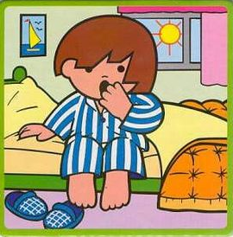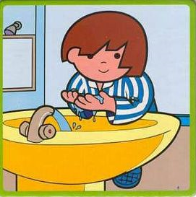
المشهد (1) المشهد (2)

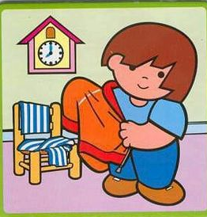
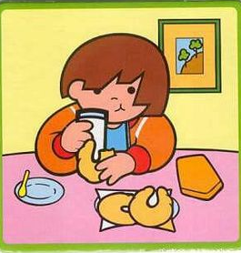
المشهد (3) المشهد (4)

بسم الله الرحمن الرحيم
المستوى / السنة التحضيرية رقم المذكرة :......
النشاط / قـــــــــراءة .
الموضوع / أربط بين الصوت والحرف (م)
الكفاءة القاعدية / القدرة على تعيين صوت في الكلمة .
مؤشر الكفاءة / يعين حرفا في الكلمة.
الوسائل / السبورة – دفتر النشاط – صور .
سيرورة الحصة | وضعيات التعليم | وضعيات التعلم | التقويم
تنظيم الفضاء | عرض صور ( محفظة – مسمار - ديك - زرافة - مسطرة - سماعة )  ومطالبة التلاميذ بالتعرف على مدلولاتها . | يسمي الطفل الصور. المعروضة على السبورة . | تشخيصي  تسمية محتوى الصور .
بناء المعلومات | النشاط (1)  عرض الصور مع البطاقات على السبورة . (شكل 1)  تسمية محتوياتها من طرف التلاميذ .  يقرأ المعلم ما في البطاقات .  يقرأ الأطفال ما في البطاقات قراءة إجمالية .  التعليمة 1  مطالبة الأطفال بفتح الكتب على الصفحة 49  لونوا البطاقة عندما تسمعون الصوت ( م ).  العمل الفردي على الكتب .  التصحيح الجماعي على السبورة .  التصحيح الفردي على الكتب . | يلاحظ الصور ويسميها .  يقرا ما في البطاقات قراءة إجمالية .  يلون البطاقة عندما يسمع الصوت ( م )  يصحح أخطاءه فرديا . | تكويني  القراءة الإجمالية .  استعمال المفردات.  التصحيح .  القراءة الإجمالية .  تعيين الحرف  التصحيح
بناء المعلومات | النشاط (2)  عرض الصور الأربع مع البطاقات على السبورة .  (شكل 2)  تسمية محتوياتها من طرف التلاميذ .  يقرأ المعلم ما في البطاقات .  يقرأ الأطفال ما في البطاقات قراءة إجمالية .  التعليمة 2  مطالبة الأطفال بفتح الكتب على نفس الصفحة السابقة .  ضعوا حيزا حول الحرف ( م ) كلما وجدته في الكلمة .  العمل الفردي على الكتب .  التصحيح الجماعي على السبورة .  التصحيح الفردي على الكتب . | يلاحظ الصور ويسميها .  يقرا ما في البطاقات قراءة إجمالية .  يضع حيزا حول الحرف  ( م ) .  يصحح أخطاءه فرديا .
استثمار المكتسبات | يخلق المربي وضعيات أخرى تخدم الكفاءة المستهدفة  - هاتوا كلمات بها الحرف م .  يكتبها المربي على السبورة ويطالب التلاميذ بوضع حيز على الحرف ( م ) | يأتي بكلمات بها حرف  ( م ).  يضع حيزا حول حرف ( م | ختامي  تعيين الحرف ميم في الكلمة .
يقدم الدرس في حصتين

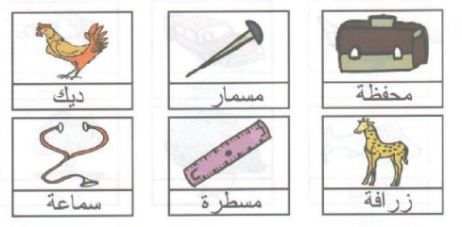
شكل 1

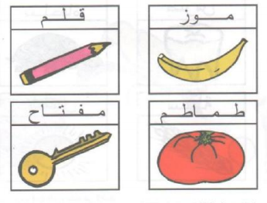
شكل 2

بسم الله الرحمن الرحيم
المستوى / السنة التحضيرية رقم المذكرة :......
النشاط / قـــــــــراءة .
الموضوع / أربط بين الصوت والحرف (س)
الكفاءة القاعدية / القدرة على تعيين صوت في الكلمة .
مؤشر الكفاءة / يعين حرفا في الكلمة.
الوسائل / السبورة – دفتر النشاط – صور .
سيرورة الحصة | وضعيات التعليم | وضعيات التعلم | التقويم
تنظيم الفضاء | عرض صور ( ساعة – سيارة - موزة - شجرة - خس -سمكة )  ومطالبة التلاميذ بالتعرف على مدلولاتها . | يسمي الطفل الصور. المعروضة على السبورة . | تشخيصي  تسمية محتوى الصور .
بناء المعلومات | النشاط (1)  عرض الصور مع البطاقات على السبورة . (شكل 1)  تسمية محتوياتها من طرف التلاميذ .  يقرأ المعلم ما في البطاقات .  يقرأ الأطفال ما في البطاقات قراءة إجمالية .  التعليمة 1  مطالبة الأطفال بفتح الكتب على الصفحة 50  لونوا البطاقة عندما تسمعون الصوت ( س ).  العمل الفردي على الكتب .  التصحيح الجماعي على السبورة .  التصحيح الفردي على الكتب . | يلاحظ الصور ويسميها .  يقرا ما في البطاقات قراءة إجمالية .  يلون البطاقة عندما يسمع الصوت س )  يصحح أخطاءه فرديا . | تكويني  القراءة الإجمالية .  استعمال المفردات.  التصحيح .  القراءة الإجمالية .  تعيين الحرف  التصحيح
بناء المعلومات | النشاط (2)  عرض الصور الأربع مع البطاقات على السبورة .  (شكل 2)  تسمية محتوياتها من طرف التلاميذ .  يقرأ المعلم ما في البطاقات .  يقرأ الأطفال ما في البطاقات قراءة إجمالية .  التعليمة 2  مطالبة الأطفال بفتح الكتب على نفس الصفحة السابقة .  ضعوا حيزا حول الحرف ( س ) كلما وجدته في الكلمة .  العمل الفردي على الكتب .  التصحيح الجماعي على السبورة .  التصحيح الفردي على الكتب . | يلاحظ الصور ويسميها .  يقرا ما في البطاقات قراءة إجمالية .  يضع حيزا حول الحرف (س) .  يصحح أخطاءه فرديا .
استثمار المكتسبات | يخلق المربي وضعيات أخرى تخدم الكفاءة المستهدفة  - هاتوا كلمات بها الحرف س .  يكتبها المربي على السبورة ويطالب التلاميذ بوضع حيز على الحرف ( س ) | يأتي بكلمات بها حرف (س).  يضع حيزا حول حرف  (س) | ختامي  تعيين الحرف سين في الكلمة .
يقدم الدرس في حصتين
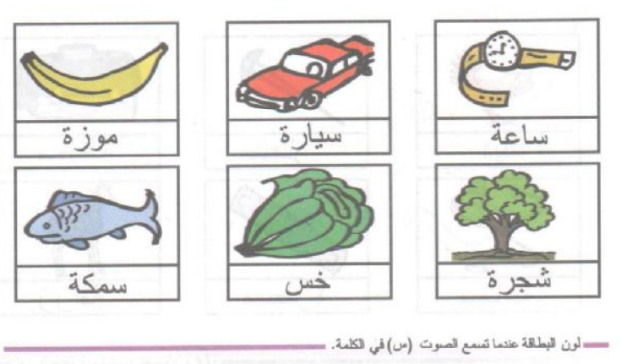
شكل (1)

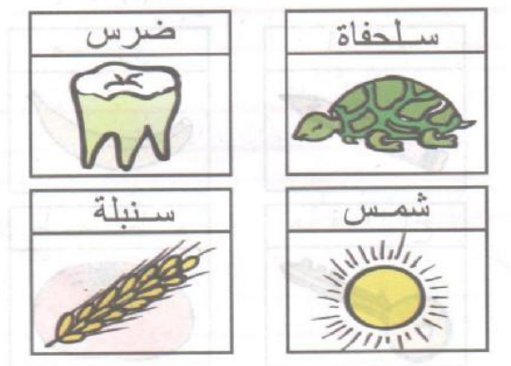
شكل (2)

بسم الله الرحمن الرحيم
المستوى : السنة التحضيرية رقم المذكرة :......
النشاط: كتابة .
الموضوع :أرسم حرف (ف) .
الكفاءة القاعدية : القدرة على رسم حروف .
مؤشر الكفاءة: يرسم حرف الفاء .
الوسائل: النماذج 1 و 2 و3 / ألواح/ سبورة / أقلام تلوين / قلم الرصاص .
إنجاز الحصة
المراحل | وضعية التعليم | وضعية التعلم | التقويم
الانطلاق | يأخذ المربي وضعا مناسبا للأطفال .  مراجعة رسم حرف الباء والواو :  بــــ - ــــبـ - ـــب - ب  و - ـــــو | يجلس الأطفال بشكل يراه المربي مناسبا .  يرسمون حرفي :ب/ و | تشخيصي  تنظيم الفضاء  ماذا رسمت؟
بناء التعلمات | يعرض المعلم على أطفاله صورة فراشة (دال ومدلول)  النموذج 1  يطالب المعلم أطفاله بقراءة الصورة والتعبير عن مدلولها  ماهذا ياأطفال ؟.............................(هذه فراشة)  انظروا لكلمة وردة سألوّن الحرف الأول فيها .  يأخذ المعلم القلم ويلون الحرف المقصود .  ( الأطفال يتابعون )  ماذا نسمي هذا الحرف ؟.................(ف)  يدرب المعلم أطفاله على رسم الحرف في الفضاء وعلى الطاولة وعلى اللوحة .  يدعوهم على الإتيان إلى السبورة واتباع رسم الحرف بأصابعهم . | - ملاحظة الاطفال للصورة وربطها بمدلولها.  التعبير عن المدلول.  محاكاة في الفضاء وعلى الطاولة وعلى اللوحة .  - مراقبة الكتابة  - تصحيح الوضعيات  - مراقبة تصحيح طريقة الجلوس. | تكويني  ربط الدال والمدلول  المحاكاة .  كتابة الحرف ف.  تلوين الحرف ف  - تصحيح الوضعيات
استثمار المكتسبات | توزيع النموذج 2 على الأطفال ومطالبتهم بتلوين الحرف .  توزيع النموذج 3 على الأطفال ومطالبتهم برسم الحرف .  التصحيح الجماعي على السبورة  التصحيح الفردي على نماذج الأطفال . | يقوم الأطفال بتلوين الحرف .  يقوم الأطفال برسم الحرف . | ختامي  تلوين الحرف ف وكتابته .
ملاحظة :يقدم هذا النشاط هذا في حصتين
النماذج


النموذج (1)
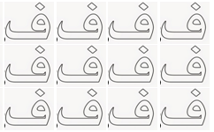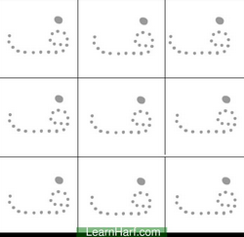
النموذج (2) النموذج (3)

بسم الله الرّحمن الرّحيم
المستـوى : السنة التحضيرية
مجال التعلــــــم : الرياضيات
الموضــــــــوع : الأعداد : 1 – 2 – 3 – 4 – 5 (2)
الكفاءة القاعدية : القدرة على إقامة علاقة بين مقدار وعدد .
مؤشر الكفــــاءة : ــ يرتب أعدادا ترتيبا تنازليا .
الوسائــل الجماعية : النموذج المرفق - السبورة – الأقلام
الوسائـــل الفردية : النموذج المرفق - اللوحة – الأقلام – دفترالنشاط –
إنجــــــاز الحصة
التقويم | االوسائل | أفعال التعليم /التعلم | أهداف التعلم | الوضعيات
تشخيصي  العد الشفوي | اللوحة  السبورة | مطالبة الأطفال بالعدّ العكسي من 5 إلى 1:  ماهو العدد الذي يسبق 5 ؟  ماهو العدد الذي يسبق 4 ؟ | يعد من 5 إلى1 . | وضعية الانطلاق:  اثارة الوضعية
تكويني  يلتزم بشروط التنفيذ .  العد التنازلي .  يعرض الحل  يناقش إجراءات الحل .  يصل الأشياء بالعدد المناسب لها . | اللوحة  الكراسي  النموذج  السبورة | النشاط الأول (لعبة الكراسي)  ـ شروط التنفيذ : يحضر المربي 5 تلاميذ و 5 كراس .  التعليمة : يطلب المربي من التلاميذ الخمسة الدوران حول الكراسي وعند سماعهم الإشارة يجلسون .  ـ الإجراءات الممكنة : إجراء اللعبة مع إنقاص كرسي في كل مرة.  العرض والمناقشة : مناقشة حول ماتم التوصل إليه ، وتحديد الفائز .  تصحيح أخطاء اللعب فرديا .  الحوصلة : عدد الكراسي كان 5 ثم 4 ثم 3 ثم 2 ثم 1.  النشاط الثاني (عمل أفواج)  ـ شروط التنفيذ : يوزع المعلم النموذج على الأفواج . ويعلق أخر على السبورة .  التعليمة : صلوا كل مجموعة أشياء بالعدد المناسب لها.  ـ الإجراءات الممكنة : بعد الملاحظة ينفذ الأطفال الإجراء الممكن.  العرض والمناقشة : مناقشة حول ماتم التوصل إليه .  التصحيح الجماعي على السبورة .  التصحيح الفردي .  الحوصلة : ربط كل مجموعة أشياء بالعدد المناسب لها . | النشاطات والتعليمات  الشروع في إجراء الحل .  عرض الحلول  المناقشة مع الزملاء .  التنفيذ بعد فهم التعليمة .  الحوصلة  تنظيم التعلمات الجديدة وتصديقها | بناء التعلمات:  مرحلة التجريب والتجسيد
ختامي  يصل المقدار بالعدد . | دفتر النشاط  أقلام التلوين  السبورة | تطبيق  ـ اجراء حوار مع التلاميذ حول الوضعية المقترحة مع شرح التعليمات . ص 55  التعليمة : صل كل مجموعة أشياء بالعدد المناسب لها .  ـ شروع التلاميذ في العمل الفردي .  ـ التصحيح الجماعي  - التصحيح الفردي . | النشاط الفردي  تعزيز وتدعيم المعارف السابقة | الاستثمار
ملاحظة :عدد الحصص (2)

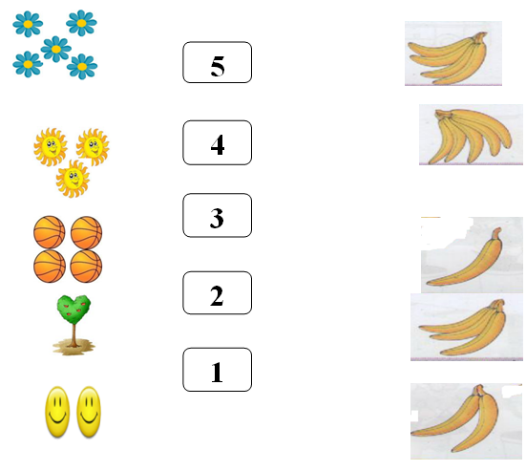

النموذج

بسم الله الرّحمن الرّحيم
المستـوى : السنة التحضيرية
مجال التعلــــــم : الرياضيات
الموضــــــــوع : الأعداد : 1 – 2 – 3 – 4 – 5 (3)
الكفاءة القاعدية : القدرة على إقامة علاقة بين مقدار وعدد .
مؤشر الكفــــاءة : ــ يتدرب على العد التصاعدي .
الوسائــل الجماعية : النموذج المرفق - السبورة – الأقلام
الوسائـــل الفردية : النموذج المرفق - اللوحة – الأقلام – دفترالنشاط –
إنجــــــاز الحصة
التقويم | االوسائل | أفعال التعليم /التعلم | أهداف التعلم | الوضعيات
تشخيصي  العد الشفوي | اللوحة  السبورة | مطالبة الأطفال بالعدّ من 1 إلى 5 .  اكتبوا الأعداد مرتبة ترتيبا تصاعديا . | يرتب الأعداد من 1إلى5 ترتيبا تصاعديا | وضعية الانطلاق:  اثارة الوضعية
تكويني  يلتزم بشروط التنفيذ .  الترتيب التصاعدي .  يعرض الحل  يناقش إجراءات الحل .  التلوين حسب العدد المسجل في البطاقة المقابلة. | اللوحة  النموذج  السبورة | النشاط الأول (لعبة في الساحة)  ـ شروط التنفيذ : يشكل المربي أفواجا من 5 تلاميذ ويرقم عناصر كل فوج من 1 إلى 5 .  التعليمة : عند الإشارة يصطف عناصر كل فوج تصاعديا(1 ثم 2 ثم 3 حتى 5) . والفوج الأسرع هو الفائز .  ـ الإجراءات الممكنة : إجراء اللعبة مع إنقاص كرسي في كل مرة.  العرض والمناقشة : مناقشة حول ماتم التوصل إليه ، وتحديد الفائز .  تصحيح أخطاء اللعب فرديا .  الحوصلة :اصطفاف الأفواج حسب التعليمة .  النشاط الثاني (عمل فردي)  ـ شروط التنفيذ : يوزع المعلم النموذج على الأفواج . ويعلق أخر على السبورة .  التعليمة : لونوا التفاحات حسب العدد المسجل في البطاقة المقابلة.  ـ الإجراءات الممكنة : بعد الملاحظة ينفذ الأطفال الإجراء الممكن.  العرض والمناقشة : مناقشة حول ماتم التوصل إليه .  التصحيح الجماعي على السبورة .  التصحيح الفردي .  الحوصلة : لونت تفاحة(1) ثم تفاحتين(2) ثم 3 ثم 4  ثم 5 . | النشاطات والتعليمات  الشروع في إجراء الحل .  عرض الحلول  المناقشة مع الزملاء .  التنفيذ بعد فهم التعليمة .  الحوصلة  تنظيم التعلمات الجديدة وتصديقها | بناء التعلمات:  مرحلة التجريب والتجسيد
ختامي  يرتب الأعداد من 1 الى 5 ترتيبا تصاعديا . | دفتر النشاط  أقلام التلوين  السبورة | تطبيق  ـ اجراء حوار مع التلاميذ حول الوضعية المقترحة مع شرح التعليمات . ص 56  التعليمة : لونوا الأعلام حسب العدد المسجل في البطاقة المقابلة.  ـ شروع التلاميذ في العمل الفردي .  ـ التصحيح الجماعي  - التصحيح الفردي . | النشاط الفردي  تعزيز وتدعيم المعارف السابقة | الاستثمار
ملاحظة :عدد الحصص (2)

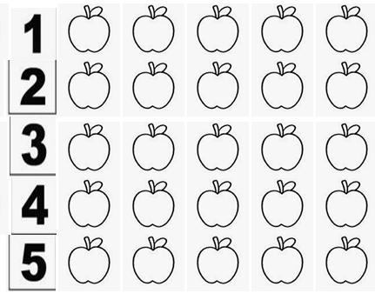

بسم الله الرّحمن الرّحيم
المستـوى : السنة التحضيرية
مجال التعلــــــم : الرياضيات
الموضــــــــوع : الأعداد : 1 – 2 – 3 – 4 – 5 (4)
الكفاءة القاعدية : القدرة على توظيف قاعدة لونية لتحديد الأرقام من 1 إلى 5 .
مؤشر الكفــــاءة : ــ يميز بين الأرقام من 1 إلى 5 .
الوسائــل الجماعية : النموذج المرفق - السبورة – الأقلام
الوسائـــل الفردية : النموذج المرفق - اللوحة – الأقلام – دفترالنشاط –
إنجــــــاز الحصة
التقويم | االوسائل | أفعال التعليم /التعلم | أهداف التعلم | الوضعيات
تشخيصي  العد الشفوي | اللوحة  السبورة | ينطق المربي في كل مرة عددا من 1 إلى 5 ، ويطالب تلاميذه بكتابته على الألواح . | يعد من 1 إلى5 . | وضعية الانطلاق:  اثارة الوضعية
تكويني  يلتزم بشروط التنفيذ .  يميز بين الأرقام 1/2/3/4/5 .  يعرض الحل  يناقش إجراءات الحل .  يطبق قواعد دليل . | اللوحة  النموذج  السبورة | نشاط (عمل فردي)  ـ شروط التنفيذ : يوزع المعلم النموذج المصغرعلى الأطفال . ويعلق المكبر على السبورة .  التعليمة : لونوا الصورة وفق دليل الألوان المقترح .  ـ الإجراءات الممكنة : بعد الملاحظة ينفذ الأطفال الإجراء الممكن.  العرض والمناقشة : مناقشة حول ماتم التوصل إليه .  التصحيح الجماعي على السبورة .  التصحيح الفردي .  الحوصلة : لونت كل رقم بلونه المقترح . | النشاطات والتعليمات  الشروع في إجراء الحل .  عرض الحلول  المناقشة مع الزملاء .  التنفيذ بعد فهم التعليمة .  الحوصلة  تنظيم التعلمات الجديدة وتصديقها | بناء التعلمات:  مرحلة التجريب والتجسيد
ختامي  استعمال دليل ألوان للتمييز بين الأرقام . | دفتر النشاط  أقلام التلوين  السبورة | تطبيق  ـ اجراء حوار مع التلاميذ حول الوضعية المقترحة مع شرح التعليمات . ص 58  التعليمة : . لونوا الصورة وفق دليل الألوان المقترح  ـ شروع التلاميذ في العمل الفردي .  ـ التصحيح الجماعي  - التصحيح الفردي .  ملاحظة : يقدم تطبيق الكتاب في حصتين | النشاط الفردي  تعزيز وتدعيم المعارف السابقة | الاستثمار
ملاحظة :عدد الحصص (2)

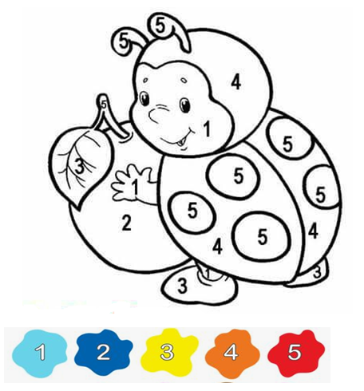

بسم الله الرحمن الرحيم
المستوى / السنة التحضيرية رقم المذكرة :......
النشاط / تربية إسلامية .
المجال / حديث .
الموضوع / حديث (لايؤمن أحدكم......................لنفسه)
الكفاءة القاعدية / القدرة على حفظ الحديث والعمل به في الحياة اليومية.
مؤشر الكفاءة / يحفظ الحديث النبوي حفظا جيدا.
الوسائل / صورة / أقلام / سبورة .
الوضعيات | وضعيات وأنشطة التعلم | أهداف التعلم | التقويم
وضعية الانطلاق | بعد التهيئة يثيرالمعلم فضول الأطفال :  أعطتك أمك قطعة حلوى ، وأثناء خروجك صادفك أخوك وطلبها منك.  هل ستعطيها له ؟ ..............................................  ولماذا ؟........................................................... | يجيب عن الأسئلة . | تشخيصي  المكتسبات السابقة .
بناء التعلمات | يكشف المربي عن الحديث مكتوبا على السبورة بخط جميل وواضح  قال رسول الله صلى الله عليه وسلم :  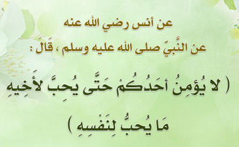  قراءة نموذجية من طرف المعلم للحديث .  دعوة التلاميذ لقراءة الحديث محاكاة .  شرح المعنى الإجمالي المبسط .  تحفيظ الحديث بالمحو التدريجي . | يكتشف نص الحديث .  يستمع لقراءة المربي  يحفظ الألفاظ خلف معلمه .  يفهم معاني كلمات الحديث .  يتمرن على حفظ الحديث .  ينطق بالألفاظ نطقا صحيحا . | بنائــــي  الاستماع .  فهم المعنى الإجمالي للحديث  حفظ الحديث بالمحو التدريجي  حفظ الحديث بالمحو التدريجي
  لا يؤمن | أحدكم | حتى | يحب
  لأخيه | ما يحب | لنفسه
استثمار المكتسبات | دعوة الأطفال إلى الإتيان بأمثلة عن حب الخير للآخرين في حياتهم اليومية  مثل :  لم يجد زميلي قلما ليكتب به فأعطيته واحدا .  جمعت نقودا في حصالتي وعندما فتحتها تصدقت بها على الفقراء .  اشترى لي أبي قصتين فأعطيت واحدة لصديقي الذي ليس معه نقود . | يستثمر معارفه .  يذكر أمثلة عن صفة حب الخير للآخرين . | ختامـــي  يعمل بالحديث في مواقف حياتية تصادفه .

شرح الحديث المبسط للأطفال :

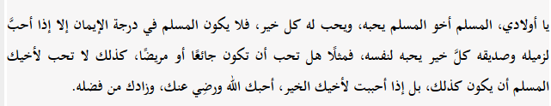

الحصة الثانية : نستغل هذه الحصة في مواصلة تحفيظ الحديث ودعم المكتسبات السابقة .
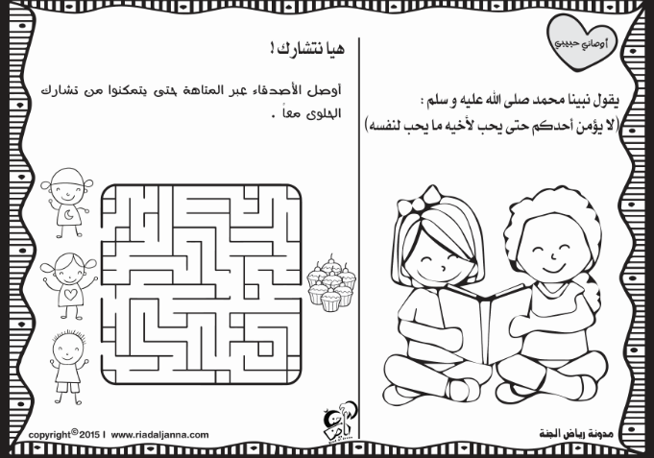

بسم الله الرحمن الرحيم
المـــــادة : تربية علمية رقم المذكرة :....... الوحــدة : الحيوانات 6 الكفاءة القاعدية: القدرة على المقارنة بين الحيوانات من حيث طريقة تنقلها .
مؤشر الكفـــــاءة: يسمي الحيوانات .
الوسائل : صورة لمجموعة حيوانات ، السبورة، . كل ماهو مناسب .
إنجاز الحصة
التقويم | أفعال التعليم / التعلم | وضعيات وأنشطة التعلم | الوضعيات
تشخيصي  يتصور حلا للمشكل . | أنتقل مشيا .  أستعمل الرجلين .  ........................... | كيف تنتقل يوميا إلى المدرسة ؟ وماذا تستعمل ؟  وكيف تمشي الحيوانات ؟(تصورات) | ـ وضعية الانطلاق  مشكل
تكويني  الملاحظة والتعرف على مضمون الصورة .  المشاركة .  التمييز بين الحيوانات من حيث طريقة التنقل .  توظيف المكتسبات.  الاستنتاج. | يلاحظ الأطفال الصورة. ويتعرفون على مدلولها .  يتعرف الاطفال على ما يوجد في الصورة.  يجيبون عن الأسئلة .  يتعرفون على مميزات كل حيوان من حيث التنقل .  يستثمر الأطفال المكتسبات السابقة ويوظفونها في وضعيات جديدة .  يستنتجون خلاصة . | الملاحظة والتجريب  يكشف المربي عن الصورة التي تعبر عن مجموعة من الحيوانات .  يطالب أطفاله بملاحظتها والتعبير عنها .  يتحاور معهم في مدلولاتها .  سموا هذه الحيوانات ؟........جمل / حمامة /صقر/ حسون .  هدهد / زرافة / خروف / بقرة .  ماذا تستعمل هذه الحيوانات لتمشي ؟........الأرجل.  ماهي الحيوانات التي تستعمل رجلين ؟حمامة / صقر / حسون / هدهد .  وماهي الحيوانات التي تستعمل أربعة أرجل ؟............  خروف / بقرة / زرافة / جمل .  الممارسة  يحاول الأطفال وبمساعدة المعلم ومكتسباتهم التمييز بين الحيوانات من حيث طريقة تنقلها وذلك بالإتيان بأمثلة :  الحجلة والعصفور والنسر ....................على اثنين .  العنزة والثور والفيل ......................... على أربع .  الخلاصة  الحيوانات تنتقل مشيا على اثنين مثل : الصقر .........  وتنتقل مشيا على أربع مثل :الزرافة ................... | ــ مرحلة بناء التعلم  حل المشكل
ختامي  هل هناك طرق أخرى للتنقل؟ | يلاحظ الصورة .  يصل كل حيوان بما يناسبه.  يصحح جماعيا ثم فرديا . | الحصة الثانية  يسمح هذا النشاط بالمقارنة بين طريقتي تنقل الحيوانات ص63  لاحظوا الحيوانات ثم :  ضعوا داخل حيز أخضر الحيوانات التي تمشي على أربع .  ضعوا داخل حيز أصفر الحيوانات التي تمشي على اثنين .  العمل الفردي  التصحيح الجماعي .  التصحيح الفردي . | استثمار المكتسبات

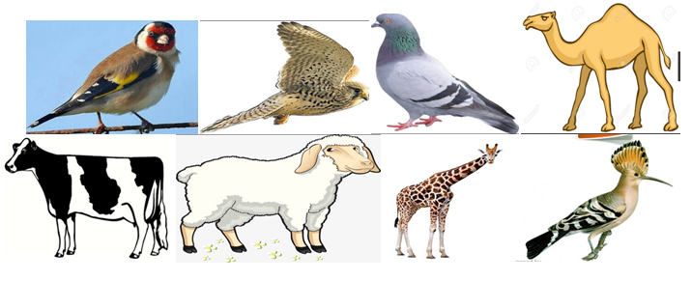

بسم الله الرحمن الرحيم
المـــــادة : تربية علمية رقم المذكرة :....... الوحــدة : الحيوانات(7) الكفاءة القاعدية: القدرة على المقارنة بين الحيوانات من حيث طريقة تنقلها .
مؤشر الكفـــــاءة: يسمي الحيوانات .
الوسائل : صور، السبورة، . كل ماهو مناسب .
إنجاز الحصة
التقويم | أفعال التعليم / التعلم | وضعيات وأنشطة التعلم | الوضعيات
تشخيصي  الاجابات الفردية . | يسمي بعض الحيوانات البرية .  يسمي بعض الحيوانات المائية. | مطالبة الأطفال بـــ :  تسمية بعض البرية.  تسمية بعض الحيوانات المائية .  ماهي طرق تنقل الحيوانات ؟ (تصورات) | ـ وضعية الانطلاق  مشكل
تكويني  الملاحظة والتعرف على مضمون الصورة  تسمية الحيوانات .  تسمية الحيوانات التي تزحف .  تسمية الحيوانات التي تسبح .  توظيف المكتسبات.  الاستنتاج. | يلاحظ الأطفال الصور . ويتعرفون على مدلولها .  يتعرف الاطفال على ما يوجد في الصور.  يسمون الحيوانات .  يذكرون مكان عيشها .  يميز بين المجموعتين من الحيوانات(يزحف / يسبح) .  يستنتجون خلاصة للدرس . | الحصة الأولى  الملاحظة والتجريب  يكشف المربي عن صورالحيوانات .  يطالب أطفاله بملاحظتها والتعبير عنها .  يتحاور معهم في مدلولاتها .  سموا هذه الحيوانات ؟.......  دلفين / أخطبوط / نجمة البحر/ حلزون .  ضب / أفعى / جمبري / قرش  اين تعيش هذه الحيوانات ؟ ............ البر / الماء .  كيف تنتقل في أوساط معيشتها ؟ تزحف أو تسبح  القرش والأخطبوط والدلفين ونجمة البحر والجمبري سباحة  الضب والحلزون والأفعى زحفا .  الممارسة  سموا بعض الحيوانات الأخرى التي تزحف .  الثعبان – السحلية – دودة الأرض ..............................  سموا بعض الحيوانات الأخرى التي تسبح .  السمكة – سمك التونة – حصان البحر.........................  الخلاصة  الحيوانات التي تنتقل سباحة مثل : السمكة – نجمة البحر ....  الحيوانات التي تنتقل زحفا مثل : الثعبان - الضب ........... | ــ مرحلة بناء التعلم  حل المشكل
ختامي  ماهي الطرق الأخرى للانتقال ؟ | يميز بين الحيوانات حسب طريقة تنقلها .  يصحح جماعيا ثم فرديا . | الحصة الثانية  يسمح هذا النشاط بالتمييز بين الحيوانات حسب وسط حياتها الطبيعي ص66  ضعوا داخل حيز أحمر الحيوانات التي تزحف .  ضعوا داخل حيز أزرق الحيوانات التي تسبح .  العمل الفردي على الدفاتر .  التصحيح الجماعي على السبورة .  التصحيح الفردي . | استثمار المكتسبات
الصور

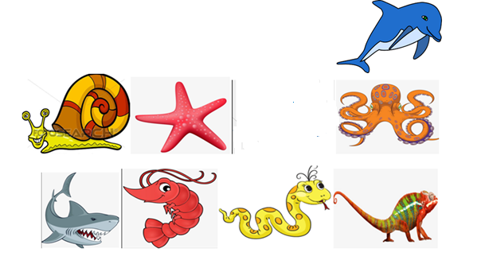

بسم الله الرحمن الرحيم
المستوى / السنة التحضيرية رقم المذكرة :......
النشاط / تربية مدنية
الموضوع / الطبيب/ المستشفى / المستوصف / الصيدلي .
الكفاءة القاعدية / القدرة على التعرف على المهن والخدمات .
مؤشر الكفاءة / يتعرف على مهنتي الطبيب والصيدلي / يتعرف على خدمات المستشفى .
الوسائل / - الصور– السبورة ............. كل ماهو مناسب .
إنجاز الحصة
المراحل | أهداف التعلم | أفعال التعليم /التعلم | السندات | التقويم
1/ وضعية الانطلاق  إشكالية | يجيب عن الأسئلة | بعد تهيئة جو الدرس يسأل المربي أطفاله  من هو الذي يبيعنا الخبز ؟  ومن هو الذي يبيعنا المواد الغذائية ؟  من يعالج المرضى ؟ ومن يبيعهم الدواء ؟ | السبورة | تشخيصي  المكتسبات السابقة.
2/ مرحلة بناء التعلمات  الحل | النشاط الاول :  حث التلاميذ على ملاحظة المشاهد لمعرفة محتواها وتسميتها . | عرض الصور والتعبير عن محتواها .  الصورة 1 :  من هذا ؟ ......................... طبيب .  ماعمله ؟ ...............يعالج المرضى .  الصورة 2 :  من هذا ؟ ......................... الصيدلي .  ماعمله ؟ ...............يبيع الدواء للمرضى.  الصورة 3 :  ماهذا ؟ ......................... مستشفى .  ماذا يقدم لنا ؟ .................... خدمات صحية كثيرة .  الصورة 2 :  ماهذا ؟ .................. مستوصف (مركز صحي).  ماذا يقدم لنا ؟ ............... خدمات صحية . | الصور  السبورة  الصور | تكويني  الملاحظة .  التعبير .  المشاركة .  الفرضيات .  يصف أصحاب المهن . ويعدد خدماتهم .
2/ مرحلة بناء التعلمات  الحل | النشاط الثاني:  يوظف مكتسباته السابقة . | عندما تمرض .أين تذهب؟..........إلى الطبيب .  ماذا يعطيك الطبيب ؟..............وصفة الدواء .  من يبيعك الدواء ؟..................من عند الصيدلي .  أين يقدم العلاج للمرضى ؟ .......................في  المستشفى والمستوصف | الصور
3/ إعادة الاستثمار | النشاط الثالث  يحفظ المفاهيم الأساسية المستخلصة | الخلاصة  الطبيب يعالج المرضى والصيدلي يبيع الدواء .  المستشفى والمستوصف يقدمان خدمات صحية للمرضى . | السبورة | تحصيلي :  ما الفرق بين المستوصف والمستشفى ؟
الصور



الشكل (1) الشكل (2)

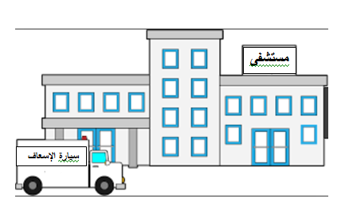
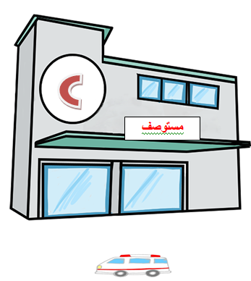

الشكل (3) الشكل (4)

المـــادة : تربية تشكيلية (رسم) القسم التحضيري
الموضـوع :تشكيل المسطحات (المثلث) + تلوين فضاءات
الكفاءة القاعدية : القدرة على تلوين مثلثات و التذوق الفني .
مؤشر الكفاءة : يختار الألوان المناسبة لتلوين مثلثات .
الوسائل / أدوات الرسم – النموذج (( واحد كبير الحجم كوسيلة جماعية . وبحجم صغير كوسيلة فردية))
إنجاز الحصة
التقويم | أهداف التعلم | الأنشطة والمحتويات | الوضعيات
تشخيصي  استرجاع معلومات سابقة .  تصورات للحل | يوظف المكتسبات السابقة .  يسمي بعض المهن .  يذكر أعمال الفلاح .  يضع فرضيات . | سموا بعض المهن ؟  ماهي الأعمال التي يقوم بها الفلاح  اليوم سنلون أشجارا بألوان تختارونها  فماهي ؟ | وضعية الانطلاق  الإشكالية
تكويني  اكتشاف الشكل المسطح .  الاختيار الحر للألوان .  تسمية الألوان .  اكتشاف تقنيات الرسم . | يترجم مدلول الرسم و يكشف أشكاله السطحية.  يتمكن من وضع حلول للمشكل.  يختار الألوان المناسبة لتلوين عناصر الرسم .  يتعرف على الخامات و يسمي الألوان.  يكتشف تقنيات و بعض فنيات الرسم. | - يعلق المعلم النموذج المكبر على السبورة.  - يوزع المعلم نموذج الرسم المصغر على أطفاله.  - يخرج الاطفال أدوات الرسم.  - بعد ترجمة مدلول الرسم المعروض يفتح المعلم  مناقشة مع الأطفال ، للتعرف أكثر على عناصره .  المربي: ماهي الألوان التي ستلونون بها ؟  تترك الحرية للأطفال لاختيار الألوان التي سيلونون بها الرسم . | وضعية بناء التعلمات  الحـــل
ختامي  ابداء الرأي حول تلوين زميله؟ | يكتسب مهارة الرسم التدريجي .  ينمي لديه كفاءة العمل الذاتي. | ماهي الألوان التي اخترتها ؟  ولماذا ؟  - يظهر رسمه لزملائه قصد إظهار إمكاناته .  - يشعر بفرحة إنهاء عمله من خلال تشجيع معلمه له  و تحفيزه للعمل الأفضل مستقبلا . | استثمار المكتسبات
نموذج الرسم

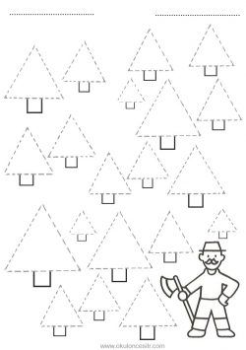

بسم الله الرحمن الرحيم
النشاط : تربيـة موسيقية. رقم المذكرة: .....
الموضوع : أناشيد للأطفال والمحفوظات . . القسم التحضيري
الكفاءة القاعدية : القدرة على الأداء الصوتي السليم.
مؤشر الكفـــاءة : يكتشف مقدرته الصوتية .
الوسائل: المسجل/ السبورة / صورة للممرضة / أي وسيلة أخرى مناسبة .
التقويم | الأنشطة والمحتويات | أهداف التعلم | الوضعيات
تشخيصـــي  المكتسبات السابقة . | تهيئة الأطفال لجو الدرس .  اذكروا بعض المهن ؟  عندما تذهب إلى الطبيب ويعطيك حقنا . من هي التي تحقنك ؟ | يتدرب على ضبط الإيقاع . | وضعية الانطلاق
بنائــــــي  - الاستماع .  التدرب على استعمال الصوت  الانسجام .  الإصغاء .  التجاوب مع النشيد .  فهم المعنى الإجمالي | يعلق المربي صورة الممرضة على السبورة .  تسميع أنشودة : الممرضة  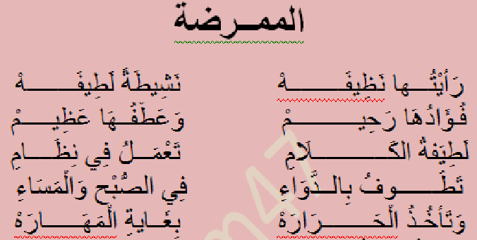  يُسْمِعُ المعلم الأطفال النشيد ثلاث مرات متتالية .  مطالبة الأطفال بتقليد النشيد مع المسجل أو المربي .  مطالبتهم بتقليده فرديا .  كيف هي الممرضة ؟.......................نظيفة / لطيفة / رحيمة ....  كيف هو كلامها ؟ وكيف هو عملها ؟ .....كلامها لطيف / عملها عظيم  ماهي الأعمال التي تقوم بها ؟.................................. | يتعرف على النشيد .  يصغي إلى المسجل .  يحاكي المسجل | وضعية بناء التعلمات
ختامي  التدرب على أداء الأنشودة جماعيا. | دعوة الاطفال إلى استظهار النشيد بيتا بيتا فرادى .  دعوتهم إلى الاستظهار الجماعي . | يستظهر النشيد فرديا وجماعيا . | استثمار المكتسبات

بسم الله الرحمن الرحيم
المستوى : القسم التحضيري . المذكرة: .......
المــــادة : مسرح وتمثيل .
الموضـوع: أناشيد (يردد نصا مسموعا )
الكفاءة القاعدية : القدرة على الإصغاء لنص تمثيل.
مؤشر الكفاءة : يردد نصا مسموعا .
الوسائل : / محتويات ركن المسرح ( سماعة – نظارة )/ كل ماهو مناسب .
إنجاز الحصة
الوضعيات | وضعية التعليم | وضعية التعلم | أهداف التعلم
وضعية الانطلاق | بعد تهيئة جو الدرس يسأل المربي أطفاله  (إثارة الفضول ) :  من هو الذي يصف لك الدواء ؟ .................  ماذا يلبس ؟ ..........................  وماذا يحمل في رقبته ؟ .................. | الطبيب .  مئزرا .........  سماعة . | يجيب عن الأسئلة .
بناء التعلمات | تقديم الأنشودة :  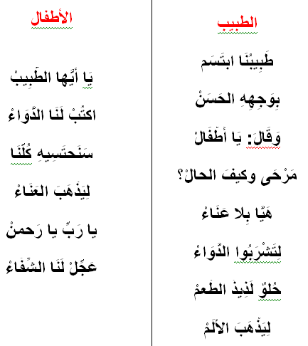  يُسمِع المربي أطفاله الأنشودة .  تلقين الأطفال كلماتها .  فهم محتواها الإجمالي .  إلام دعا الطبيب الأطفال؟ ................................................  كيف ردوا عليه؟........................................................... | التعرف علي الأنشودة.  فهم المعني الاجمالي للأنشودة .  التذوق الفني .  الإصغاء الجيد .  فهم محتوى الأنشودة .  الإجابة عن الأسئلة | يتعرف على الأنشودة .  يفهم المعنى العام  للأنشودة .  .  يصغي للمربي .  يجيب عن الأسئلة .
استثمار المكتسبات | ترديد الأنشودة جماعيا .  ترديد الأنشودة فرديا . | الترديد الجماعي والفردي. | يردد الأنشودة
ملاحظة : بعد أن يحفظ الأطفال الدورين في الحصة الأولى يقومون بتمثيلهما في الحصة الثانية .
بسم الله الرحمن الرحيم
المستــــــــوى :القسم التحضيري . المذكرة: .......
المـــــــــــــادة : تربية بدنية .
الموضــــــــوع: حلقات ، صفوف ، تجمعات متنوعة.
الكفاءة القاعدية : القدرة على إنجاز حركات متناسقة .
مؤشر الكفاءة : ـ يؤدي نشاط جسمي .
الوسائل : – لباس رياضي – كل ماهو مناسب .
إنجــــــــاز الحصــــة
المراحل | افعال التعليم /التعلم | التوجيهات | التقويم
المرحلة التحضيرية  (مرحلة الإحماء العام) | تؤدى هذه المرحلة بعد استعداد التلميذ لتنفيذ المطلوب منه كالآتي :  1/ الجري الخفيف .  2/ الجري في اتجاه معكوس .  3/ الجري بخطوات ثقيلة .  4/ الجري من وضعية رقود .  يفصل كل تمرين عن سابقه بعملية الشهيق والزفير . | ترك مسافات بين الأطفال .  عدم فقدان التوازن  التصحيح الفردي والجماعي للأخطاء .  يفصل بين كل نشاط وآخر بعملية التنفس (شهيق - زفير) | تشخيصي  يستعد لتنفيذ المطلوب .  ينفذ المطلوب .  يجري من وضعية رقود .  يتنفس بعمق مع ثني الجسم للأمام .
المرحلة الرئيسية | لعبة تكوين العدد  - مناقشة حول شروط تنفيذ اللعبة .  - حث الأطفال على احترام قواعد اللعب .  - التركيز على :  أداء اللعبة حسب الشروط :  في كل مرة ينادي فيها المربي على التلاميذ يشترط عليهم تكوين العدد في شكل حلقة أو صف أو أي شكل مناسب . | فهم المطلوب .  الجري مع تكوين العدد المناسب في الشكل الذي يشترطه المربي .  احترام قانون اللعب .  إعادة المحاولة .  تجنب الحوادث .  السرعة .  الشجيع والتحفيز . | تكويني  يحترم المنافس .  يعيد المحاولة .  ينجز الحركات .  ينافس للحصول على الفوز.
المرحلة الختامية | حوصلة ما جاء في الحصة .  إعلان النتائج .  المشي في الساحة و تقديم أنشودة .  العودة إلى الهدوء . | العودة إلى القسم بهدوء . | ختامي  يستعيد حالته الطبيعية .

لعبة تكوين العدد
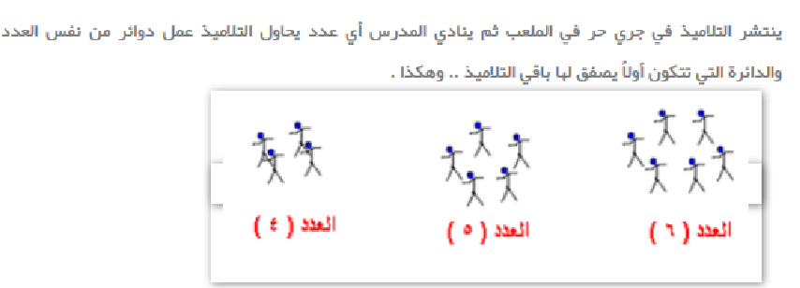

تم بحول الله
الخميس 08/02/2018
الساعة 18:10

